６
月 日（ 曜日）
組
年

肺で取り入れた酸素や，小腸で吸収した養分は，血液によって全身に運ばれています。
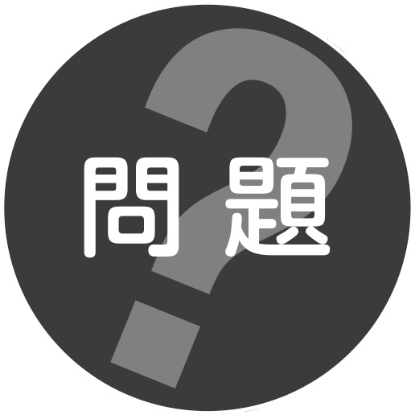
血液は，体の中のどこをどのように流れて，酸素や養分を運んでいるのだろうか。
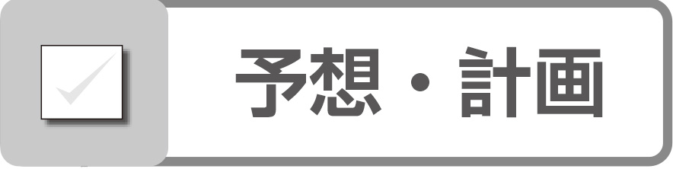

 血液が，体の中のどこを通っているか確認する
３ 観 察
脈はくを探す。
手首の内側の血管に人差し指・中指を当てて，脈はくを探す。
1分の脈はくの回数を数える。（30秒数えて，2倍にしてもよい。）
手首以外に，下のようなところでも脈はくを調べられる。
脈はくをこめかみで調べる。 脈はくを首で調べる。 脈はくを足で調べる。
私の脈はくは，1分間で 回
血液の流れを調べる。

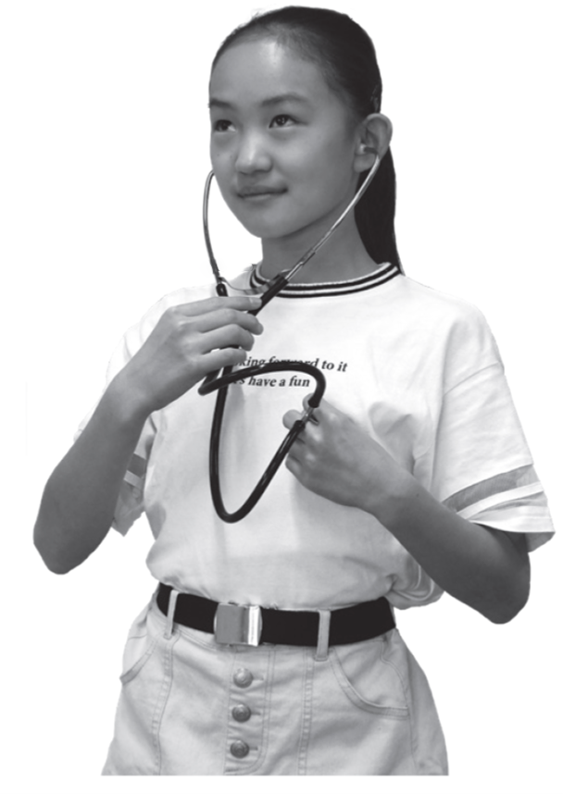
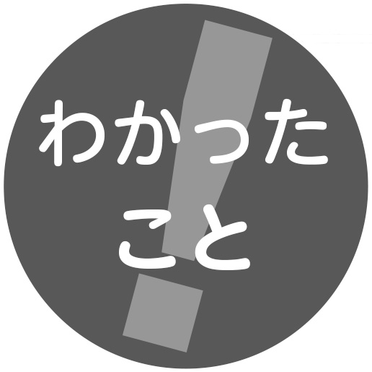
血液は（ ）から送り出され，体の中にはりめぐらされた
（ ）を通って，全身にいきわたります。


